Проект

«Чудо-огород на окошке растет»

в подготовительной группе «Чиполлино».
Воспитатели: Тувышкина А.В Щуренкова О.Е.
Аннотация проекта.
Социальная значимость проекта: Какое это чудо создать зимой на подоконнике огород. Наши родители, которые не имеют свои дачи, не сажают огороды даже не догадываются, какой интерес, восторг может вызвать у детей зелёные ростки на подоконнике. Окружающий мир ребенок познаёт практически, поэтому дети должны участвовать в уходе за растениями, видеть, как появляются первые всходы.
Дети дошкольного возраста не имеют представления о растениях. Чтобы удовлетворить детскую любознательность, привить первые навыки активности и самостоятельности мышления, я создала условия для исследовательской деятельности детей. Ознакомление с ростом и развитием растений можно осуществлять в весенний период, выращивая в помещении детского сада различные культуры из семян и луковиц, используя для этого огород на окне. Проект даст возможность увидеть детям: как появляются первые всходы, как растут растения, какие условия необходимы для их роста, как за ними ухаживать и, чем же они полезны. Они смогут научиться сами сеять семена, ухаживать за ростками, понаблюдать, как и насколько быстро они вырастут.
Тип проекта: исследовательский, краткосрочный.
Участники проекта: дети подготовительной группы « Чиполлино», воспитатели, родители.
Методы и приемы: наглядный, словесный, практический. Наблюдения, беседы, продуктивные виды деятельности, работа с родителями.
Форма работы: индивидуальная, групповая.
Цель: Воспитание у детей интереса к окружающему миру, знакомство детей с овощными культурами, которые выращивают в нашей местности.
Задачи:
Образовательные: дать наглядное представление детям о том, что для роста растения необходимы свет, тепло, вода; научить детей ухаживать за растениями;
Развивающие: развивать исследовательский интерес детей, трудовые навыки, речь, воображение, внимание.
Воспитательные: воспитывать бережное отношение, любовь к природе, уважение к труду, желание увидеть плоды своего труда.

Этапы:
1 этап. Подготовительный:
- Беседы с детьми: «Что мы будем сажать на нашем чудо - огороде», «Чем полезен лук?», «Где применяют укроп?», « Откуда дома берут лук, морковку, зелень?», « Кто любит морковку?»
- Чтение художественной литературы: стихи, загадки, сказки об овощах. Просмотр мультфильмов по теме проекта, лепка, рисование, раскрашивание.
- Работа с дидактическим пособием «Овощи».
- Беседа с родителями «Полезные свойства лука».
- Приобретение оборудования (земля, контейнеры, семена).
- Изготовление забора для огорода, рисование солнышка, тучек.
2 этап. Исследовательский:
- Посев семян вместе с детьми в лотки.
- Наблюдением за ростом растений, полив и рыхление почвы, экспериментирование и установление, что растениям для роста необходимы солнечный свет, вода и тепло.
3 этап. Заключительный:
- Итоги реализации проекта.
- В группе создан «чудо - огород» на окне.
- Галерея детских рисунков «Забавные овощи»(лепка нетрадиционной техникой)
- Для родителей сделан фотоотчёт «Мы посеяли всё сами!» и объявлена благодарность за активное участие в проекте!
Время проведения проекта: С 18.03.2022г. по 01.04.2022 г.
Материалы и оборудование: Из цветного картона изготовили забор. Грядки – это пластмассовые ящики для рассады. Для каждой «грядки» я изготовила указатели – картинки для обозначения высаженных растений. На окне, над огородом, прикрепили солнышко и тучки, которые можно было переставлять. Тучки появлялись над теми растениями, которые необходимо было полить. Картинки солнышка, тучек нарисовали сами.
Удивляется народ:
Что за чудо-огород?
Здесь редис есть и салат,
Лук, петрушка и шпинат.
Помидоры, огурцы
Зреют дружно - молодцы!
И картофель, и капуста
Растут на грядках густо-густо.
И все дружно говорят:
"Мы растём здесь для ребят.
За усердие и труд
Урожай весь соберут".
Дети активно участвовали в реализации проекта: помогали в посадке луковиц и семян, следили за всходами, постоянно рыхлили и поливали землю. С детьми мы посадили семена: лука, редиса, томата, петрушки и укропа. Наблюдая, ухаживая за растениями, дети видели, какие из них растут быстрее, сравнивали форму, цвет и даже запах листьев, определяли условия, необходимые для роста и развития растений. Когда наши растения вырастут, а на улице к тому времени станет тепло, мы с детьми высадим их на нашей площадке.

Результаты проекта:
- Дети познакомились с культурными растениями.
- У детей формируется интерес к исследовательской деятельности по выращиванию культурных растений в комнатных условиях.
- В результате практической деятельности дети получили необходимые знания для роста растений.
- Получили представление о многообразии посевного материала.
- В группе был создан чудо-огород на окне.
- Дети стали более уважительно относиться к труду.
- Родители приняли активное участие в проекте «Чудо-огород на окошке растет».
Вот такой «Чудо-огород» получился у нас. Ребята были в восторге от всего увиденного.

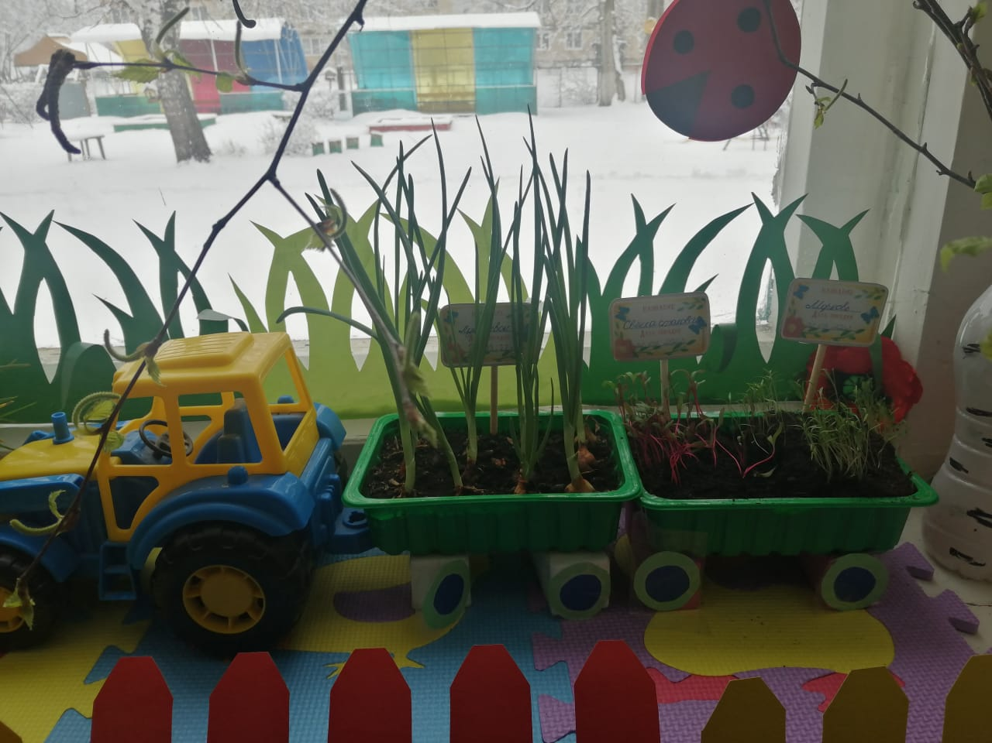
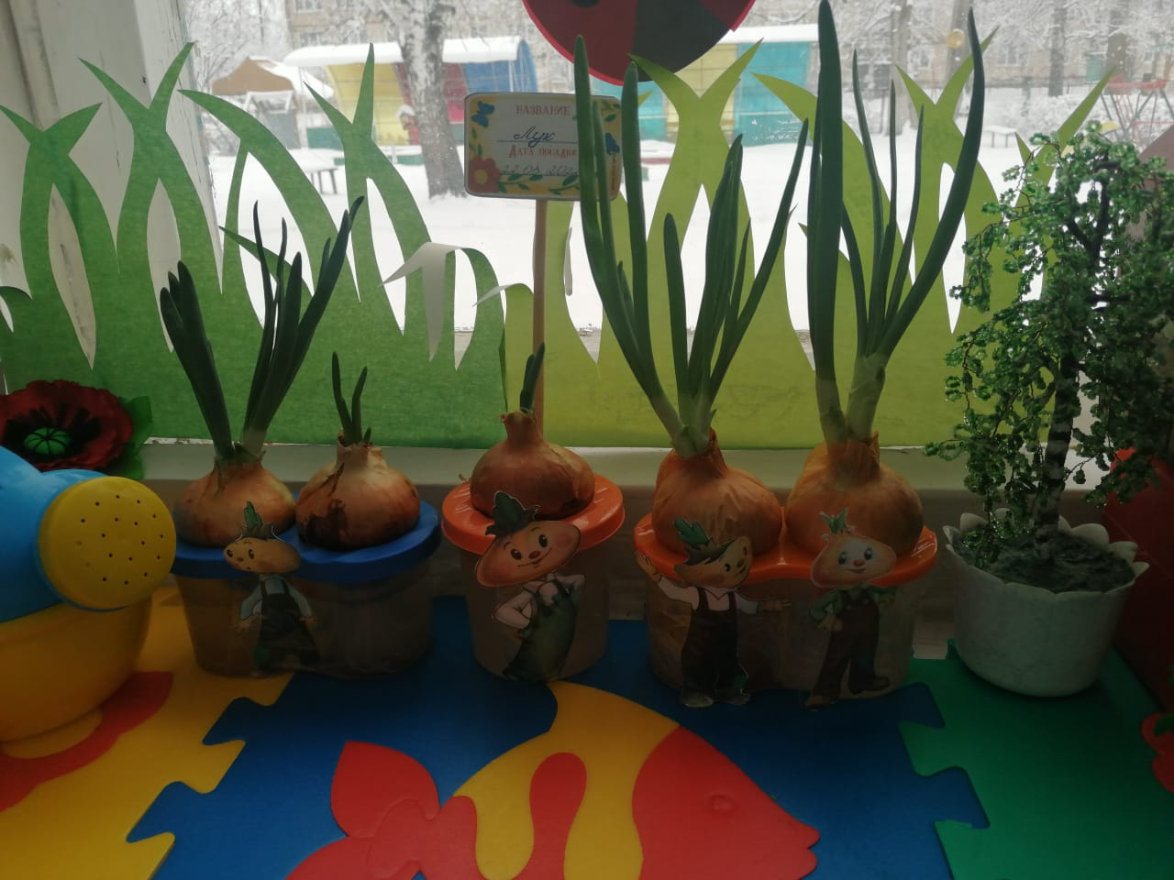

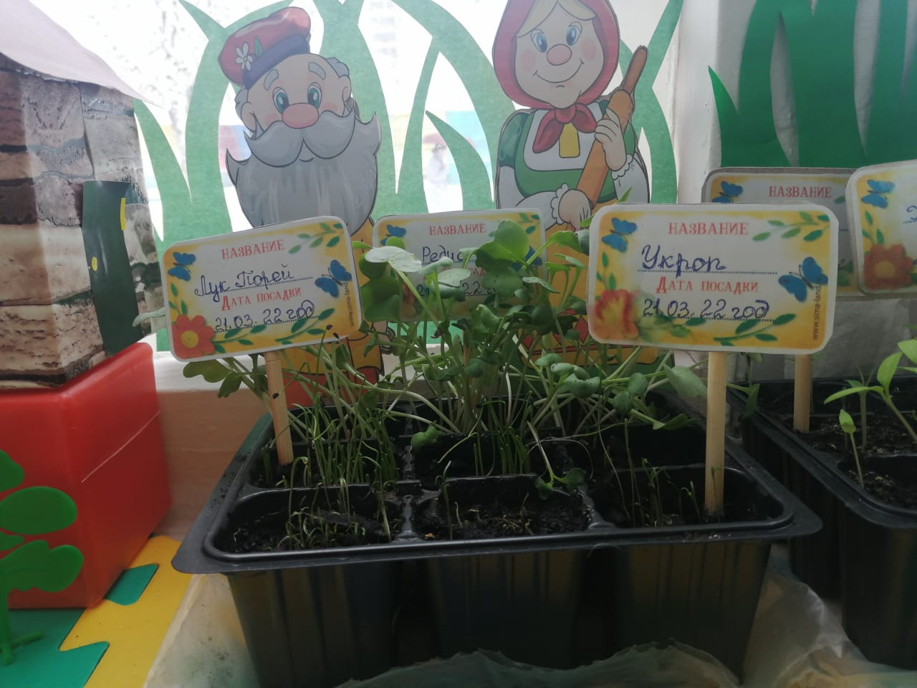

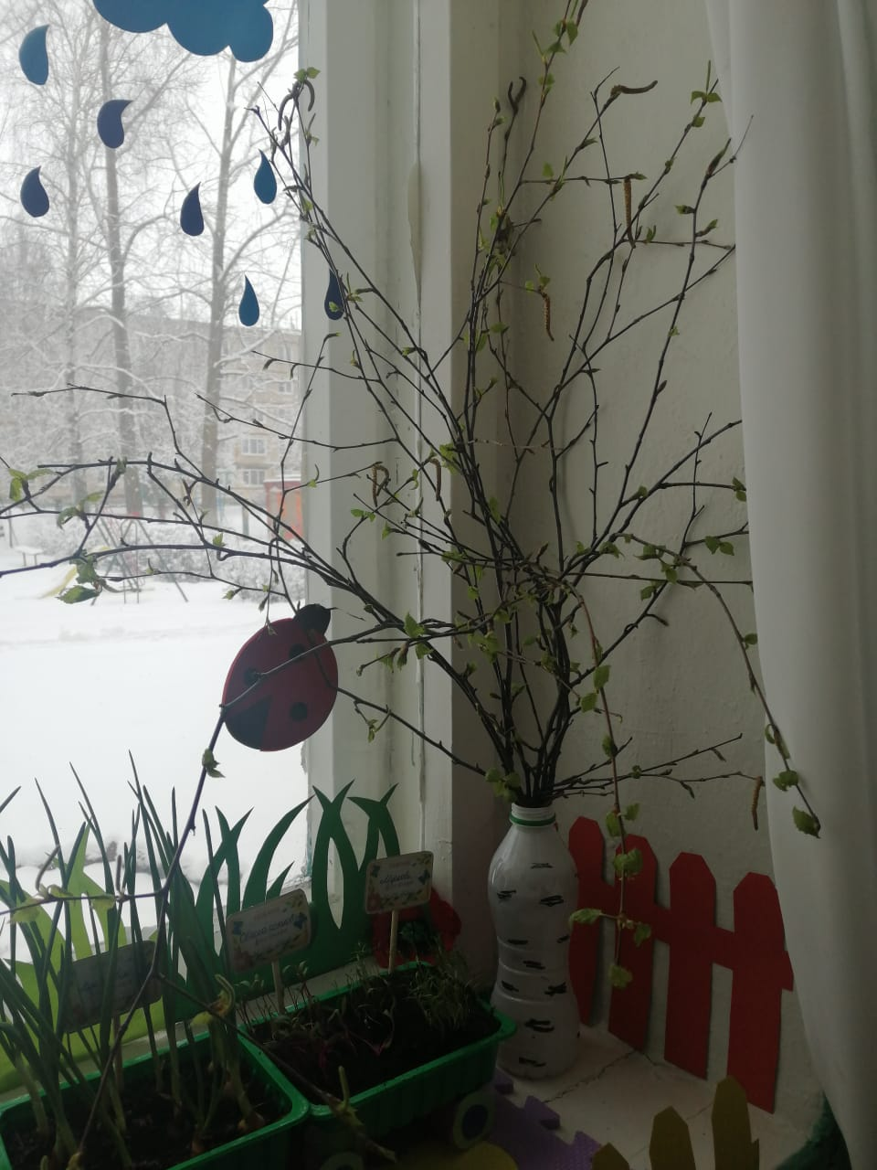

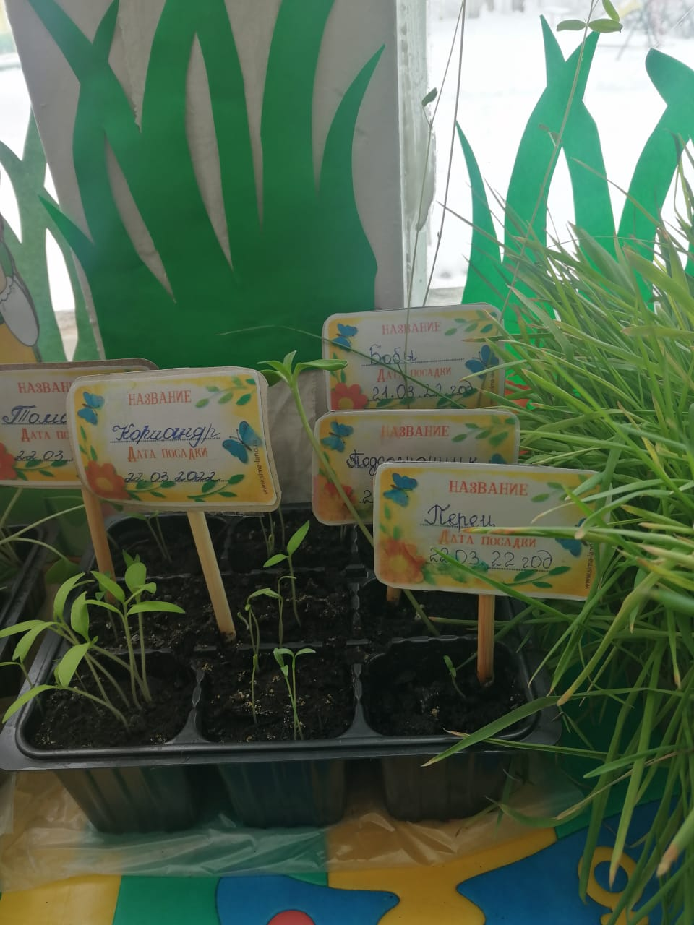

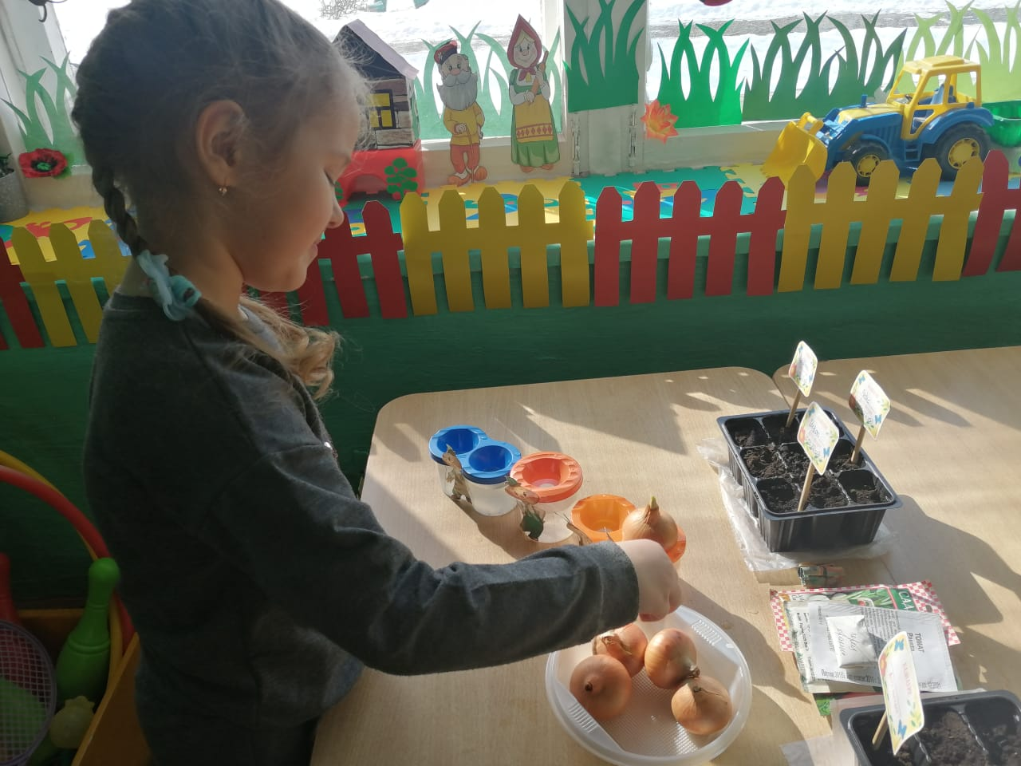

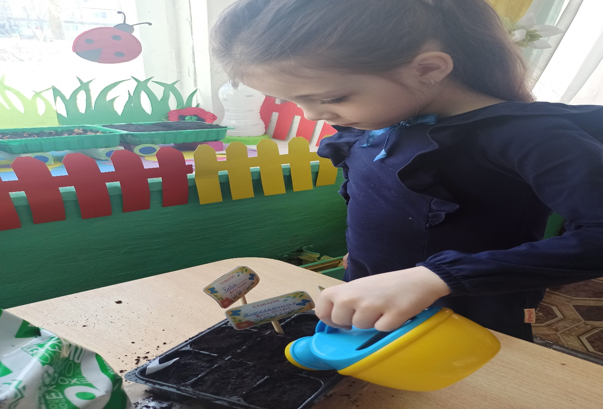

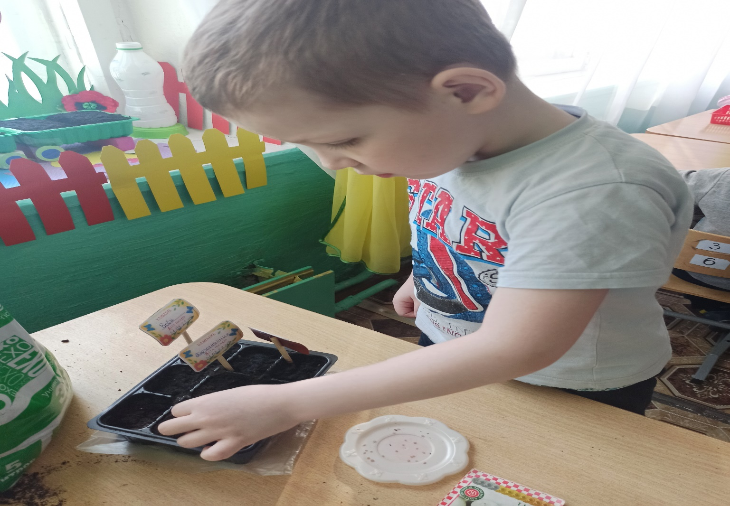

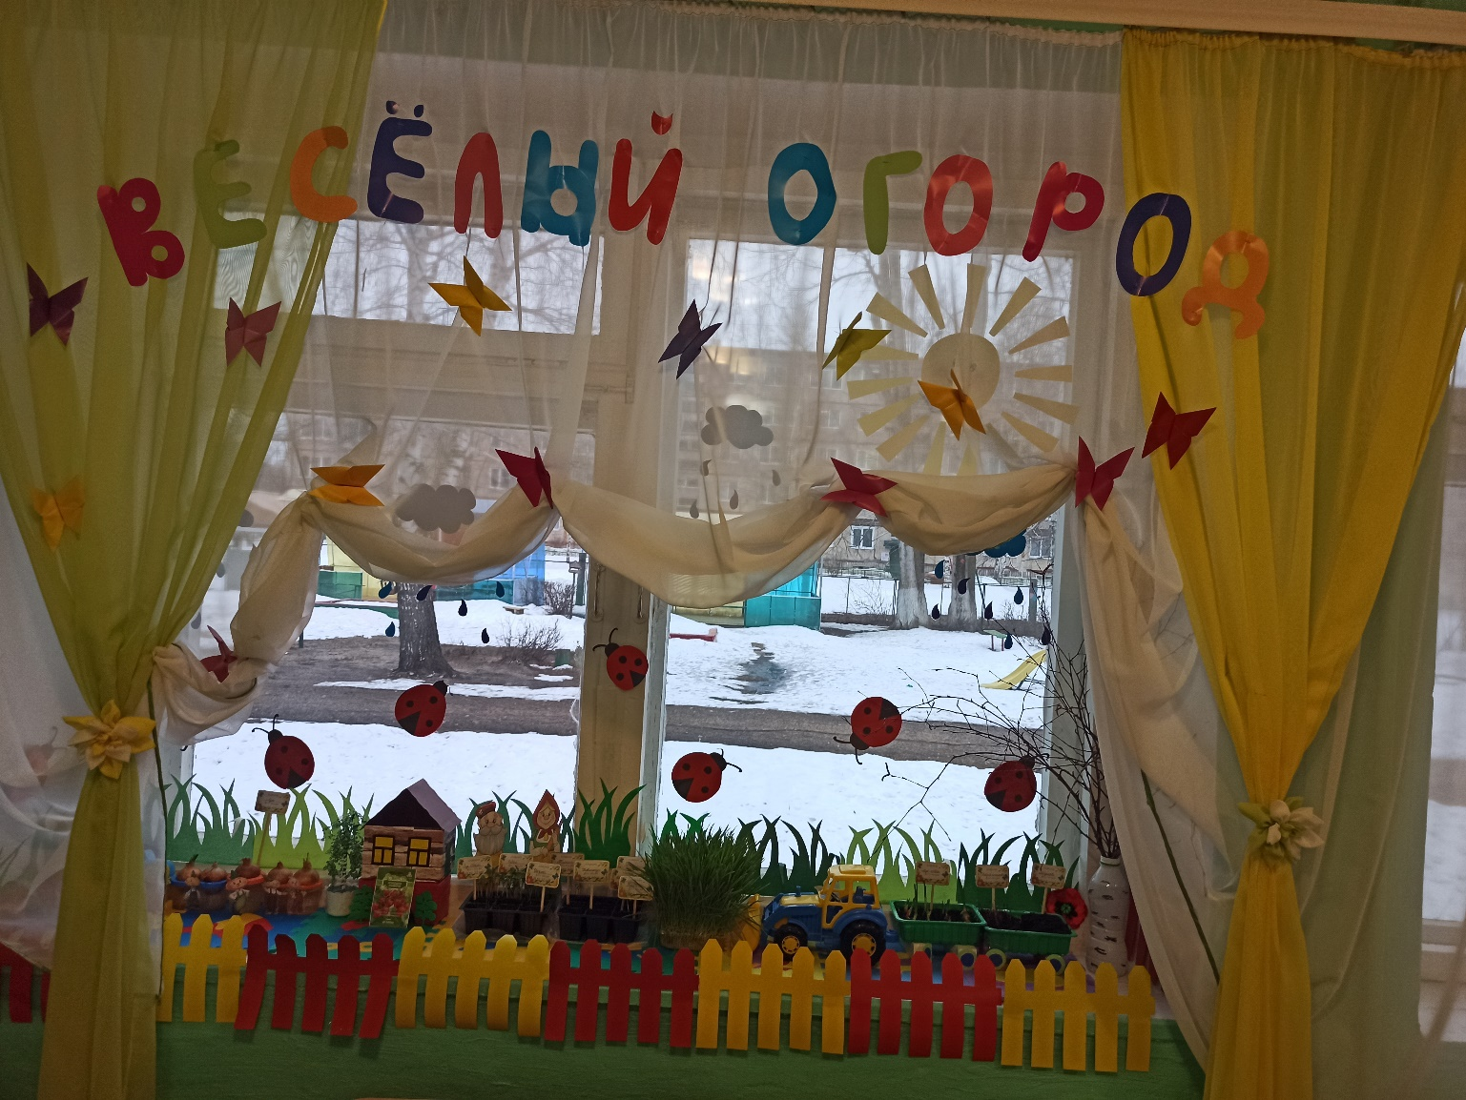
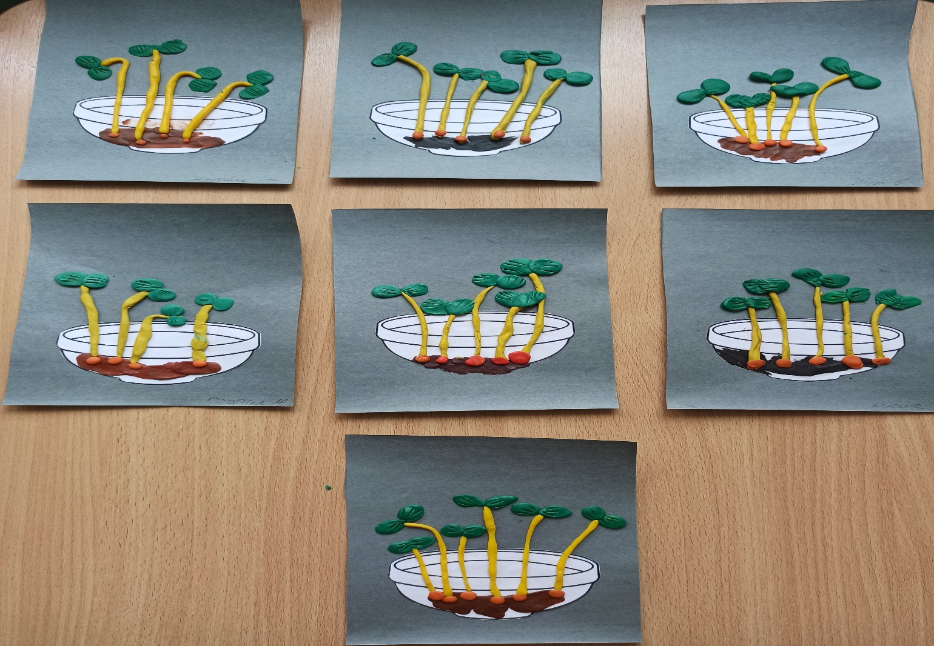
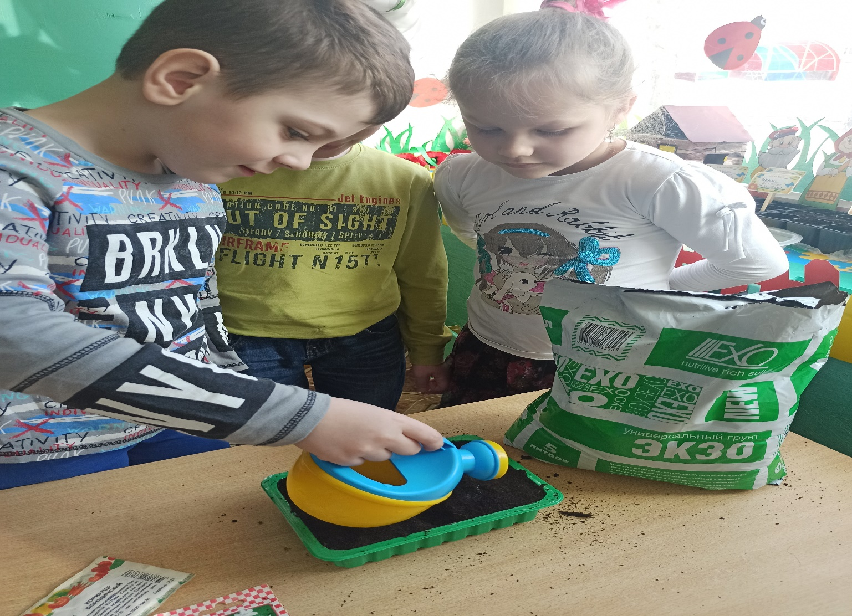
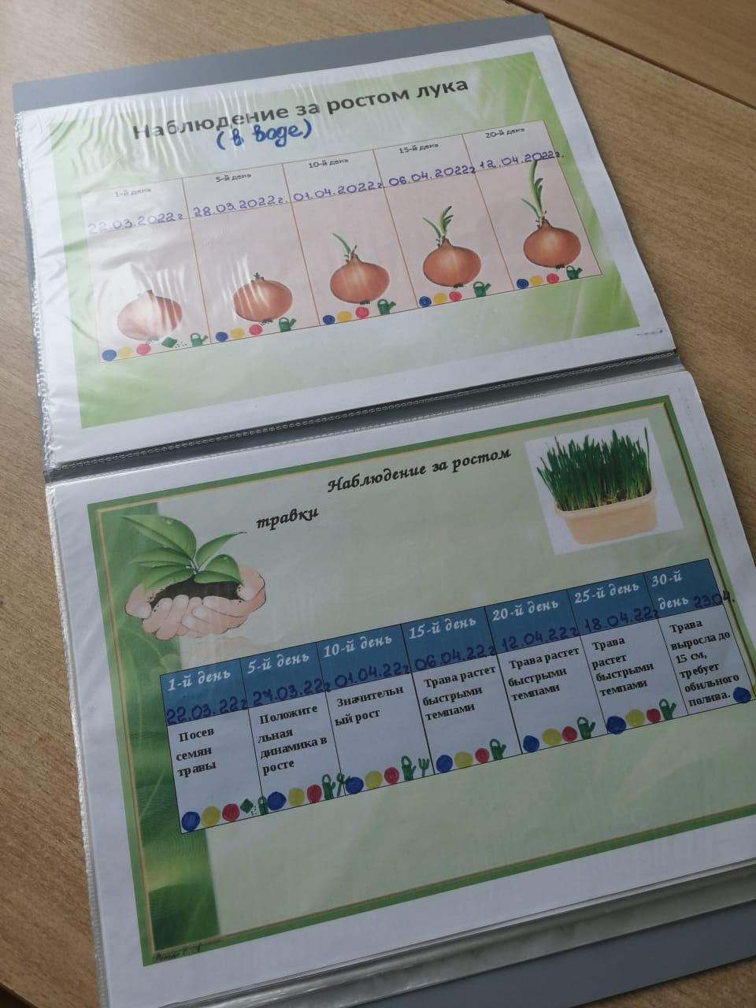
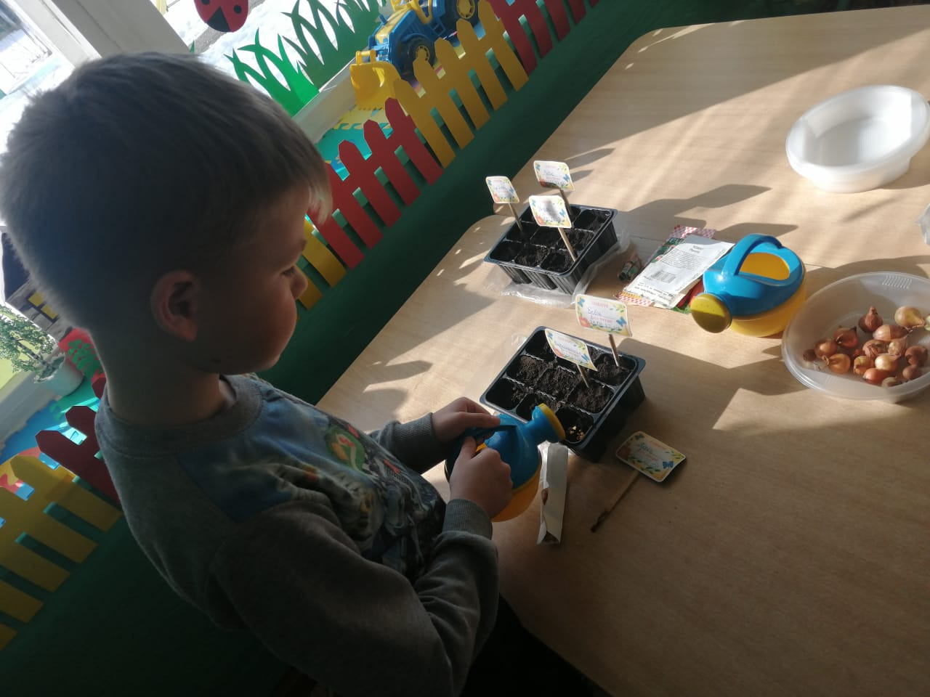

Мы, с ребятами, ежедневно ухаживали и наблюдали за ростом растений.
Все это фиксировали в дневнике наблюдений.

Выставка книг про овощи.
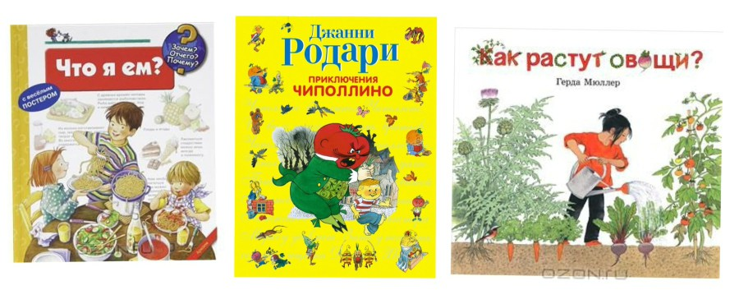
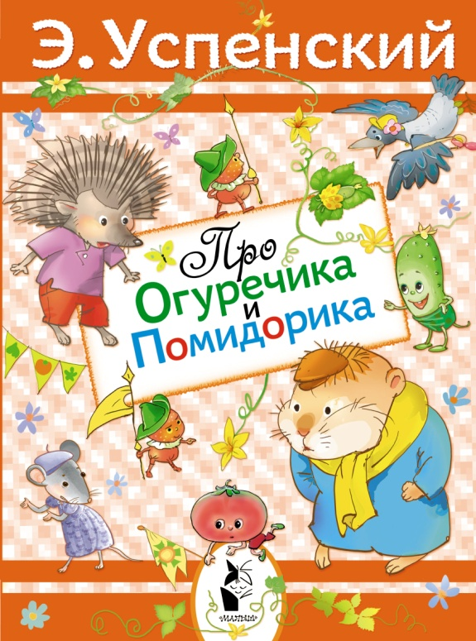
Оформление стенда
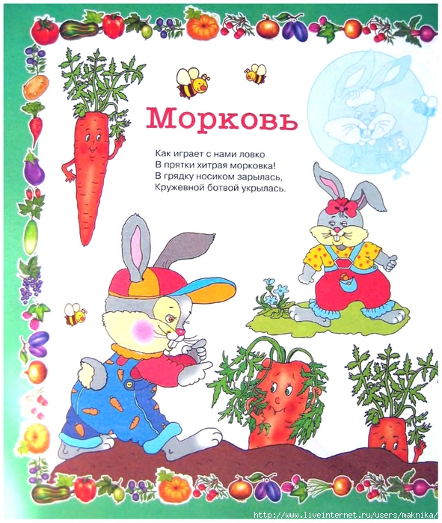
« Овощи очень полезны»
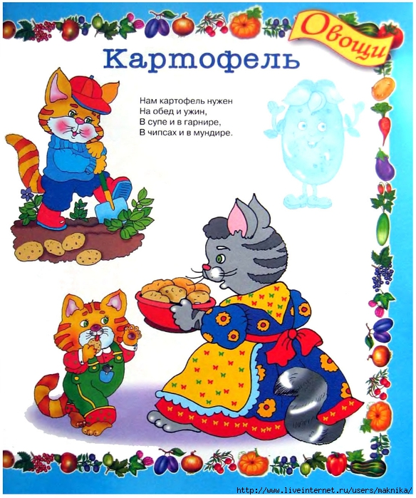
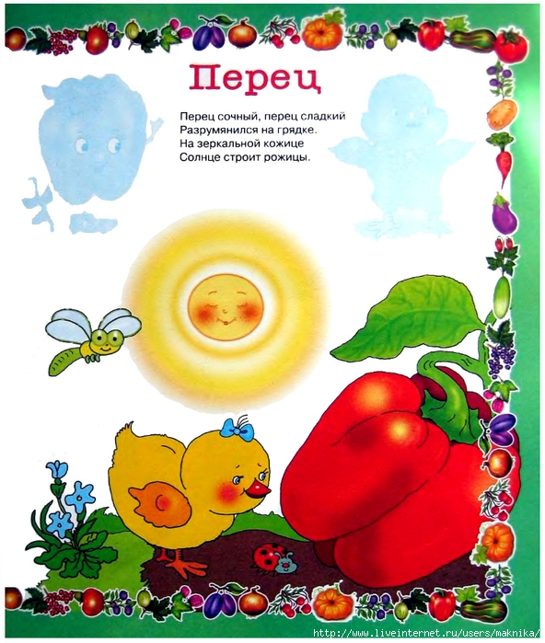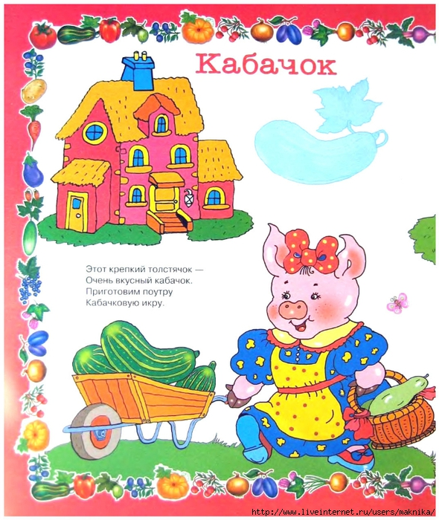
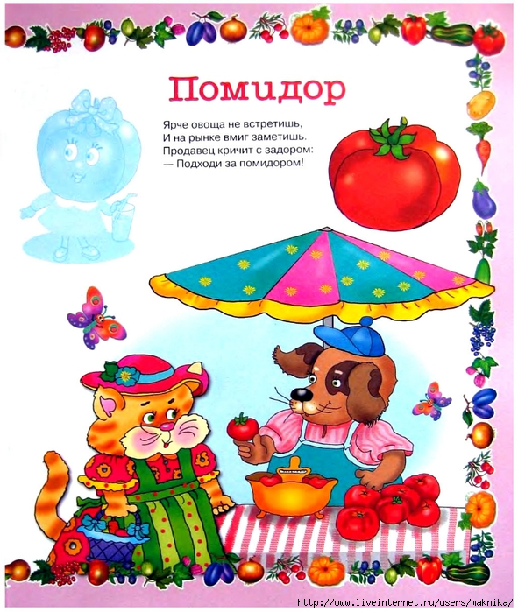

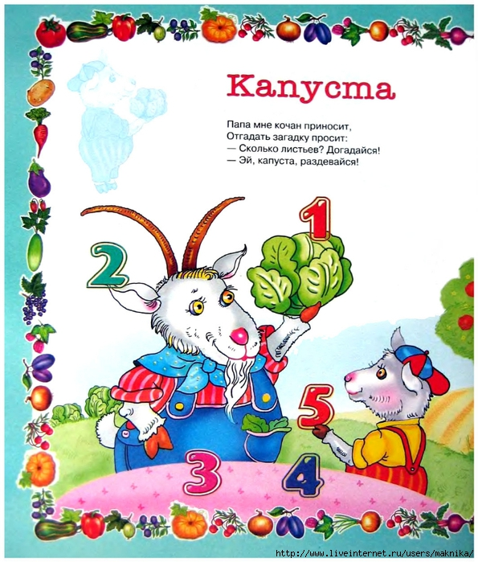
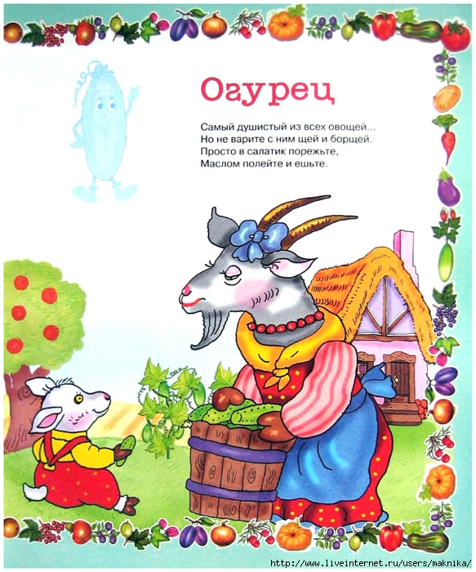
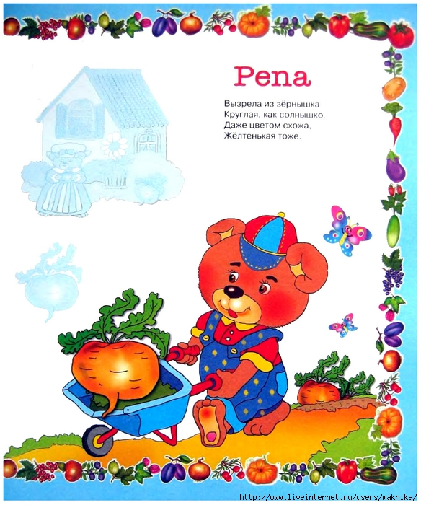
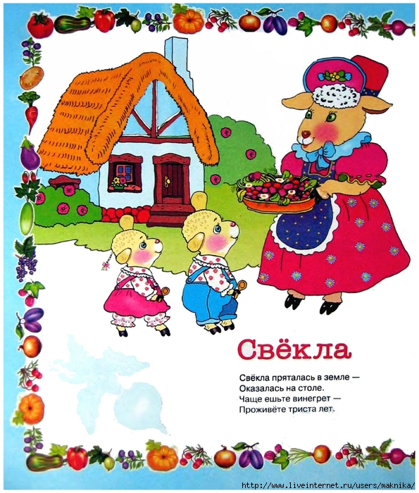

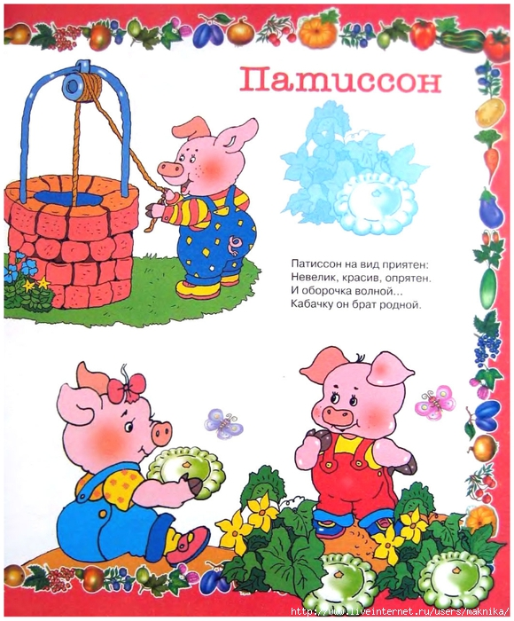

Подросшую рассаду передадим на участок детского сада для дальнейшего выращивания.
